Hvordan legger jeg til ansatte i «Om oss» siden?

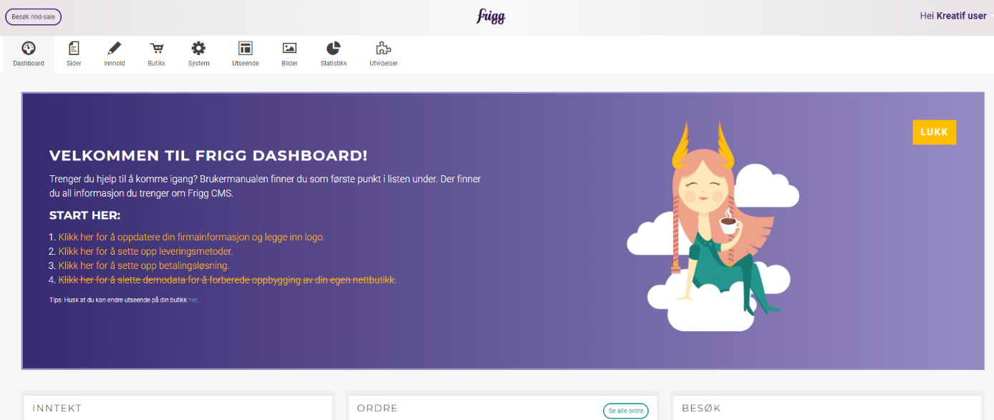
- Logg inn i din nettbutikk:

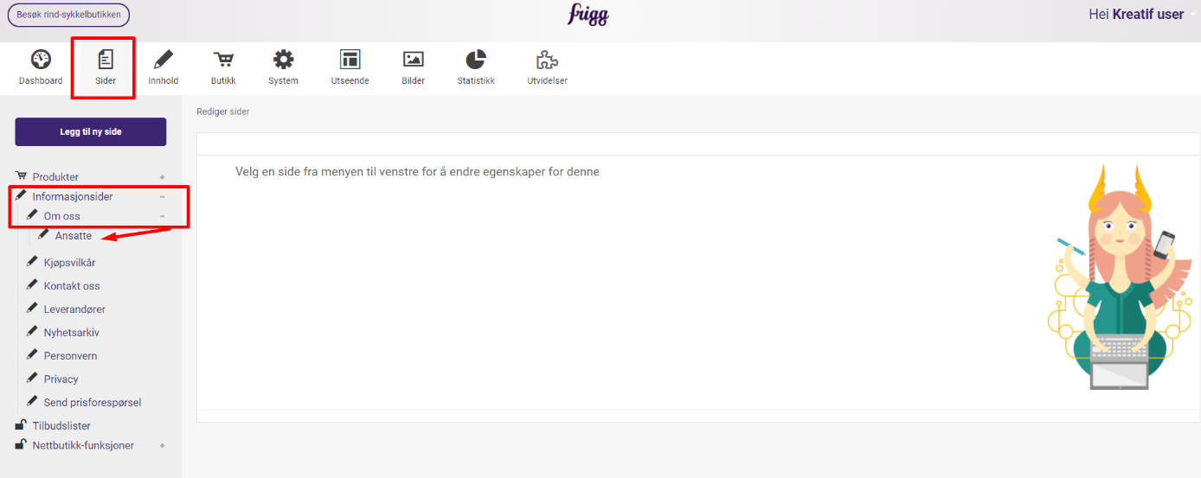
- Navigere til «sider» Gå deretter til «informasjonssider» og videre til «ansatte».

- Trykk på «Legg til ansatt» Fyll ut informasjon om den ansatte. Du kan eventuelt også legge til bilde av den ansatte.
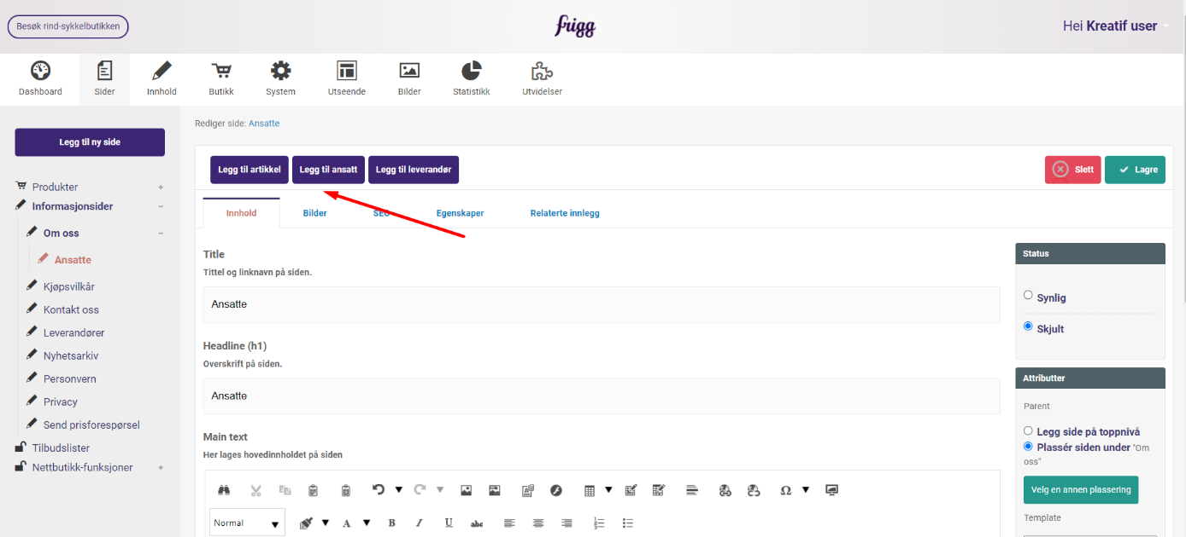

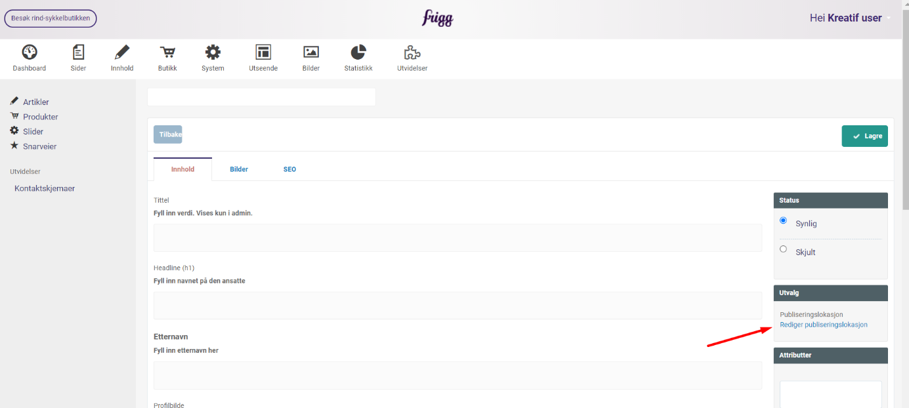
- Husk å redigere publiseringslokasjon. (Knytte ansatt til riktig side)

